МИНИСТЕРСТВО НАУКИ И ВЫСШЕГО ОБРАЗОВАНИЯ

ФЕДЕРАЛЬНОЕ ГОСУДАРСТВЕННОЕ автономное ОБРАЗОВАТЕЛЬНОЕ

УЧРЕЖДЕНИЕ ВЫСШЕГО ПРОФЕССИОНАЛЬНОГО ОБРАЗОВАНИЯ

МОСКОВСКИЙ ПОЛИТЕХНИЧЕСКИЙ УНИВЕРСИТЕТ

(ФГБОУ ВПО МПУ)



Кафедра СМАРТ-технологии

Практическая работа № 4

«Исследование возможностей работы с табличным представлением данных и реляционными СУБД на языке C#»

По дисциплине «Программирование и алгоритмизация на языках высокого уровня»

Группа ____241-324 ______

№ группы

Студент ______________ Сальников Л.В.

Подпись студента

Дата ___03.04.2025____

Дата сдачи

Преподаватель ______________ Крыжановская Т.Г.

Подпись преподавателя

Преподаватель ______________ Клецкин А.А.

Подпись преподавателя

2025

Цель:

• Освоить использование массивов и коллекций

• Создать приложение для работы с табличным представлением данных;

• Разработать приложение для обработки данных с использованием СУБД.

Выполнение задания:

1. Создал новую бд в pgAdmin и заполнил ее таблицей(рис 1)

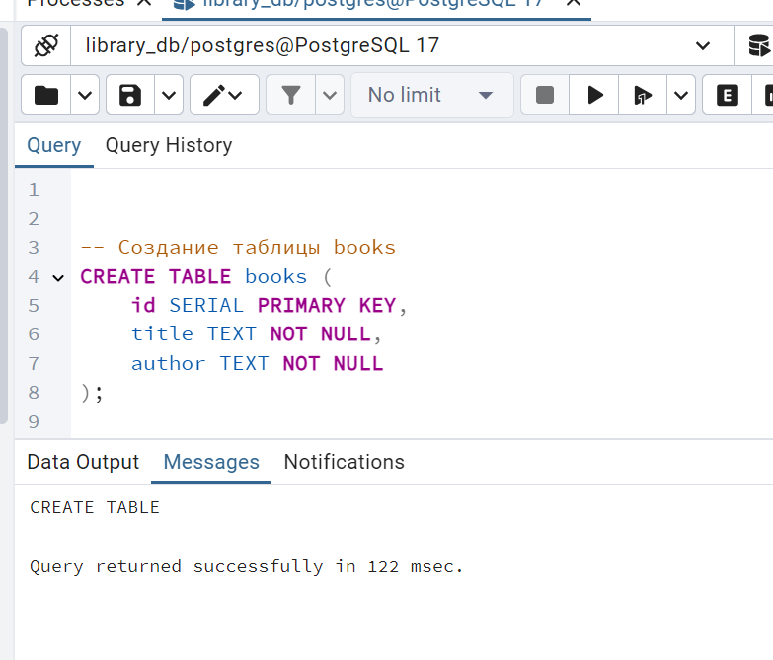

Рисунок 1

1. Подключил библиотеку для работы с бд postgres (рис 2) 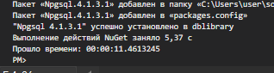

Рисунок 2

1. 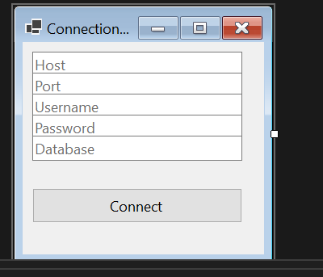Создал форму для подключения (рис 3)

Рисунок 3

1. Создал форму для работы с бд (рис 4) 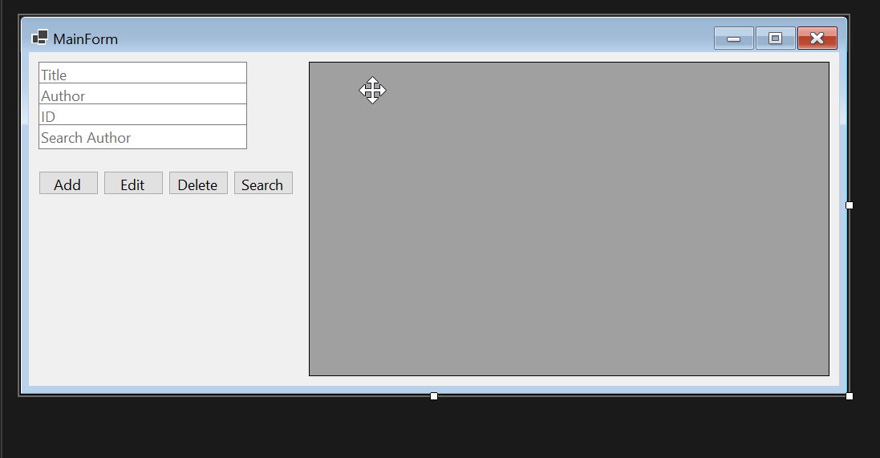

Рисунок 4

1. 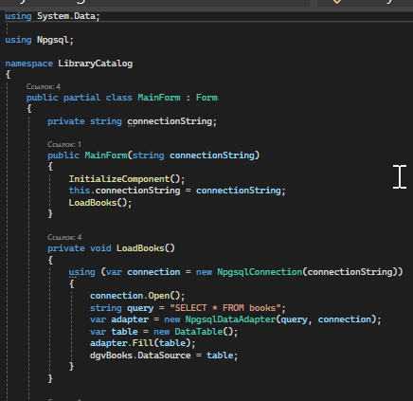В mainform проинициализировал все компоненты и при помощи connectionsrting которая передается из другой формы сделал вывод элементов бд на таблицу(рис 5)

Рисунок 5

1. Добавил обработчики событий кнопок add delete edit и search, которые проверяют введены ли все значения, обновляют бд при помощи команд библиотеки npgsql отправляя запросы sql и обновляют таблицу (рис 6)

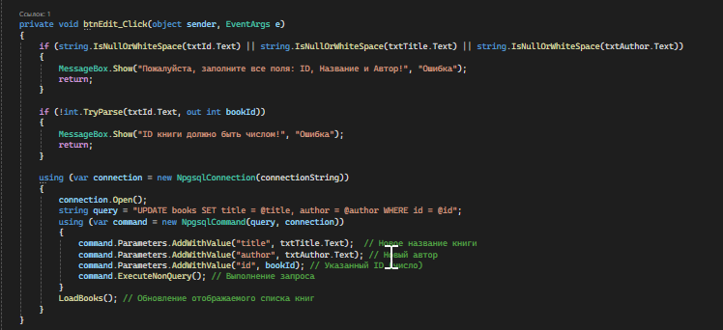

Рисунок 6

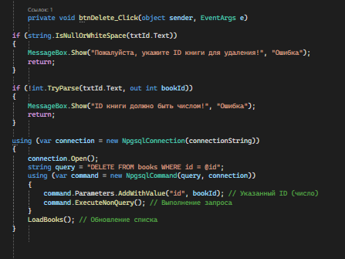

Рисунок 7

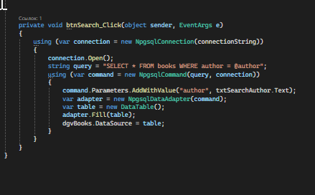

Рисунок 8

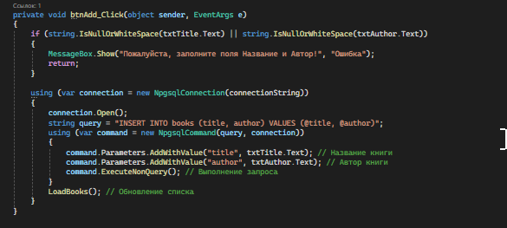

Рисунок 9

1. Добавил код формы подключения, который считывает данные из текстбоксов и соединяет их в connection строку (рис 10)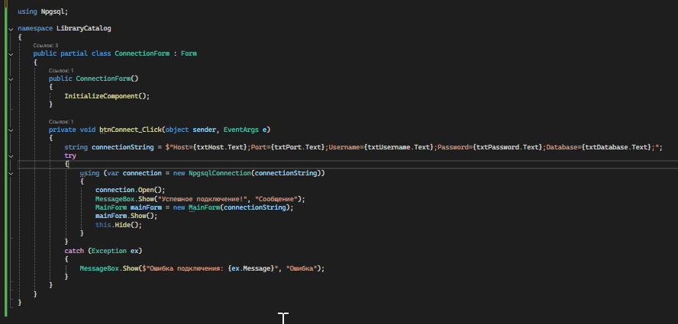

Рисунок 10

1. Проверил что данные и правда изменяются в базе данных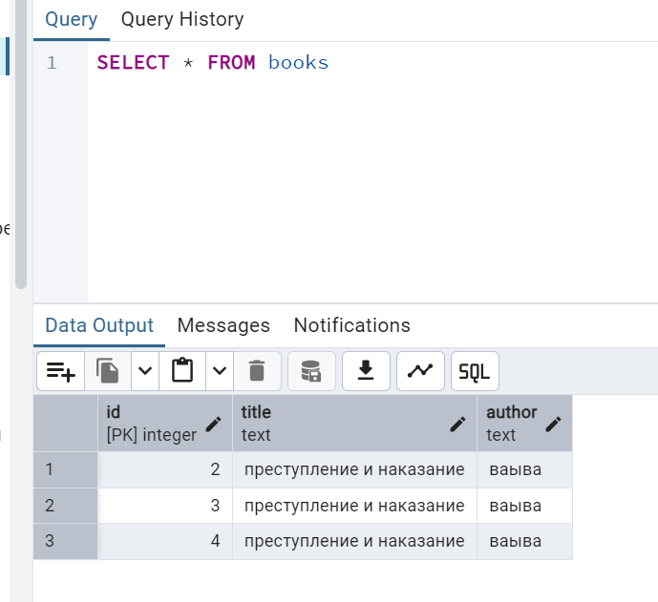

Рисунок 11

Блоксхемы:

LoadBooks (рис 12)

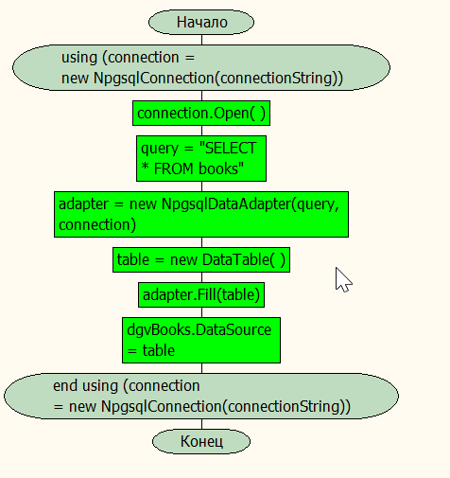

Рисунок 12

MainForm (рис 13)

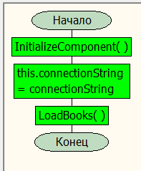

Рисунок 13

btnAdd_click (рис 14)

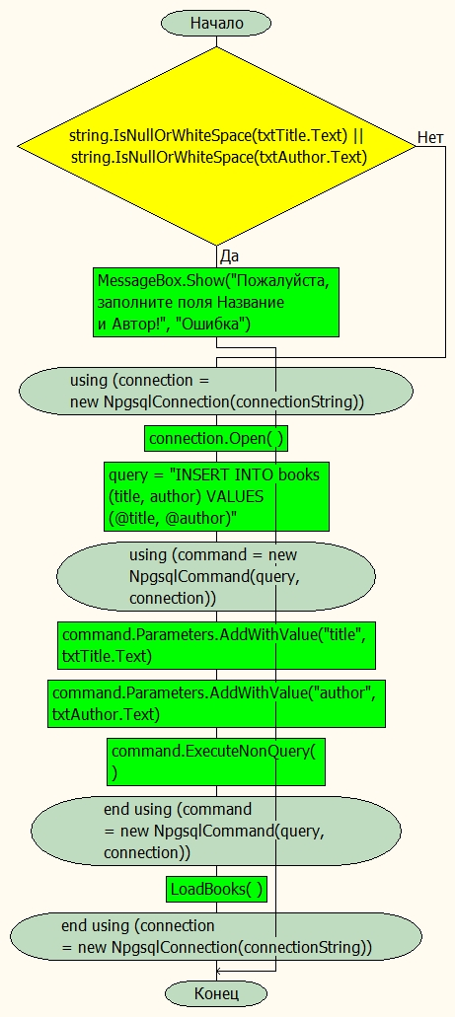

Рисунок 14

btnDelete_click (рис 15)

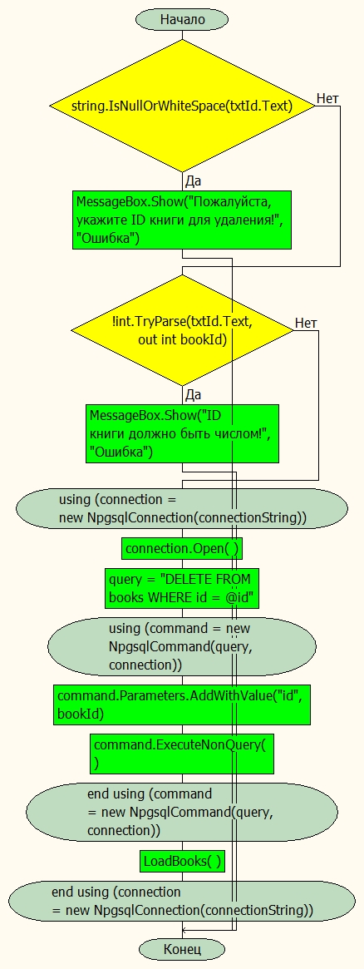

Рисунок 15

btnEdit_click(рис 16)

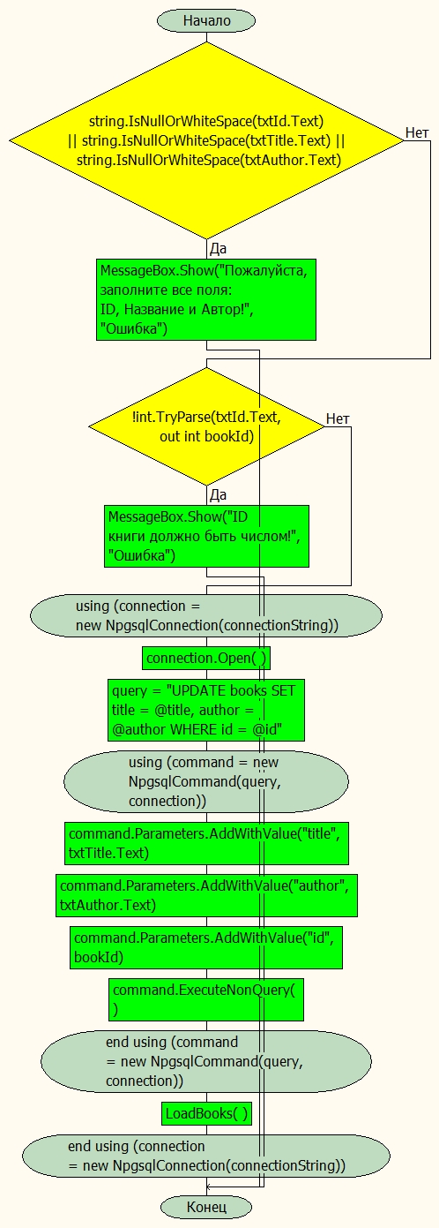

Рисунок 16

btnSearch_click (рис 17)

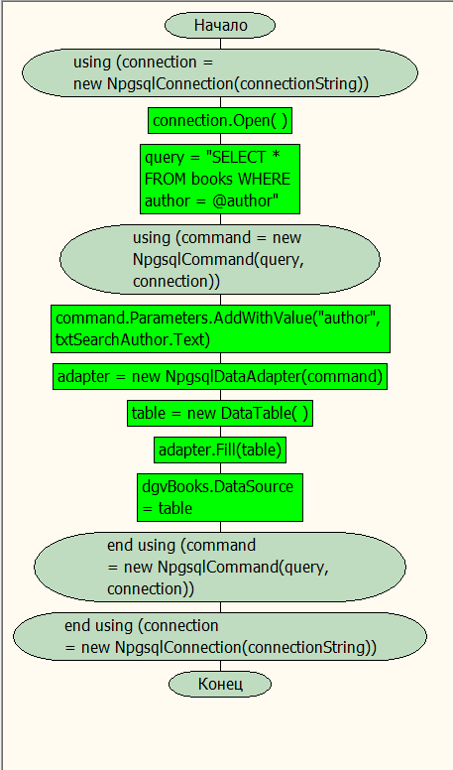

btnConnect_click (рис 17)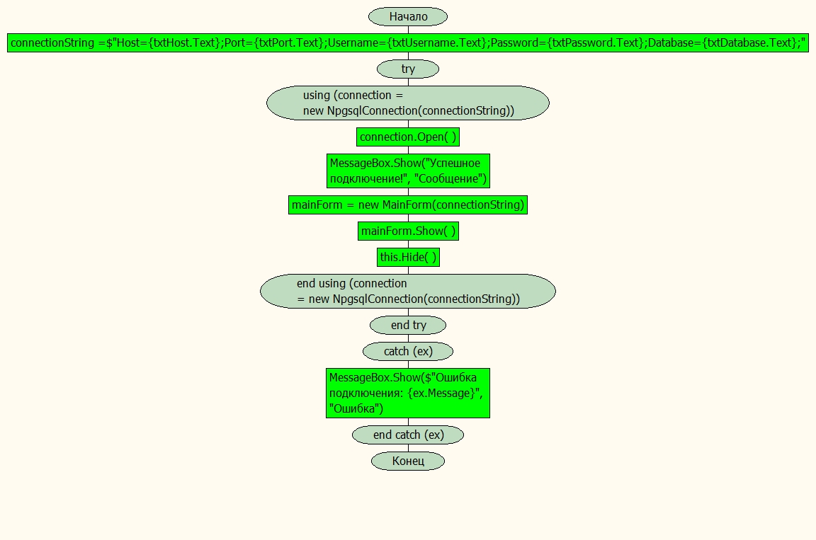

Рисунок 17

Вывод:

• Освоить использование массивов и коллекций

• Создать приложение для работы с табличным представлением данных;

• Разработать приложение для обработки данных с использованием СУБД.